TIÊU CHUẨN VIỆT NAM
TCVN 4443 - 87
KIỂM TRA THỐNG KÊ CHẤT LƯỢNG - KIỂM TRA NGHIỆM THU ĐỊNH TÍNH LIÊN TIẾP
Statistical control of quality - Sequential Inspection by Attributes
Tiêu chuẩn này qui định các phương án kiểm tra định tính liên tiếp, nguyên tắc lấy mẫu và trình tự thực hiện phương án.
Tiêu chuẩn này phù hợp với ST SEV 1693 - 79.
1. Nguyên tắc chung
1.1. Các phương án kiểm tra liên tiếp được áp dụng khi, do điều kiện kinh tế và kỹ thuật, việc kiểm tra các mẫu lớn là không hợp lý và khi không có khó khăn trong việc lấy mẫu từng đơn vị sản phẩm.
1.2. Tiêu chuẩn qui định hai chế độ kiểm tra: thường và ngặt. Điều kiện chuyển từ chế độ kiểm tra này sang chế độ kiểm tra khác theo qui định trong TCVN 2600 - 78.
1.3. Các qui định về bậc kiểm tra, đường hiệu quả, mức khuyết tật chấp nhận AQL theo đúng TCVN 2600 - 78.
Chú thích: Trong TCVN 2600 - 78, giá trị AQL được gọi là mức chất lượng chấp nhận. Tiêu chuẩn này gọi là "mức khuyết tật chấp nhận" và phù hợp với cách dùng trong các tiêu chuẩn HĐTTKT ban hành trong thời gian gần đây.
2. Lập và sử dụng các phương án kiểm tra liên tiếp
2.1. Lập phương án kiểm tra
Để lập phương án kiểm tra cần:
a) Qui định cỡ lô và bậc kiểm tra.
b) Căn cứ vào cỡ lô và bậc kiểm tra đã cho, chọn chữ mã cỡ mẫu theo bảng 1 TCVN 2600 - 78.
c) Căn cứ vào chữ mã và mức khuyết tật chấp nhận AQL tìm trị số của các thông số H, b và cỡ mẫu cực đại M theo bảng 1 (khi kiểm tra thường) hay bảng 2 (khi kiểm tra ngặt) của tiêu chuẩn này.
2.2. Trình tự tiến hành kiểm tra
Để xác định sự phù hợp của lô sản phẩm đối với yêu cầu, cần
a) Lấy và kiểm tra từng đơn vị sản phẩm từ lô sản phẩm.
b) Sau mỗi lần kiểm tra một đơn vị sản phẩm, tính giá trị biểu thức:
v = (H + i) - bz
trong đó:
H và b - các thông số của phương án kiểm tra ghi trong bảng 1 và 2
i - số đơn vị sản phẩm đạt yêu cầu trong quá trình kiểm tra
z - số đơn vị sản phẩm không đạt yêu cầu trong quá trình kiểm tra
c) Lô được nhận nếu
v = 2H
d) Lô bị loại nếu
v ≤ 0
e) Việc kiểm tra được tiếp tục nếu
0 < v < 2H
f) Áp dụng quyết định của lần lấy mẫu cuối cùng của phương án lấy mẫu nhiều lần tương ứng (theo bảng 8 hay 9 của TCVN 2600 - 78) nếu số đơn vị của sản phẩm được kiểm tra đạt tới giá trị cỡ mẫu cực đại M.
Các ví dụ minh họa thủ tục kiểm tra cho trong phụ lục.
Các phương án kiểm tra thường
Bảng 1
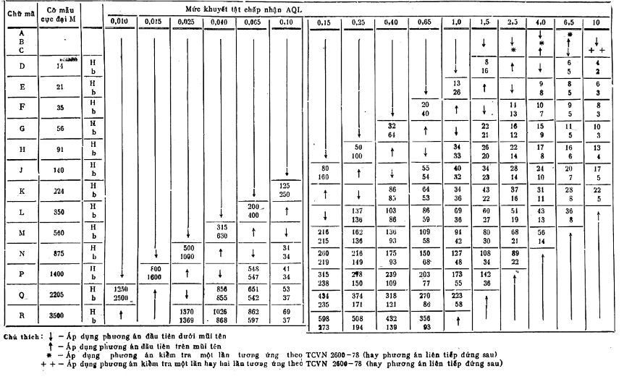
Các phương án kiểm tra ngặt
Bảng 2
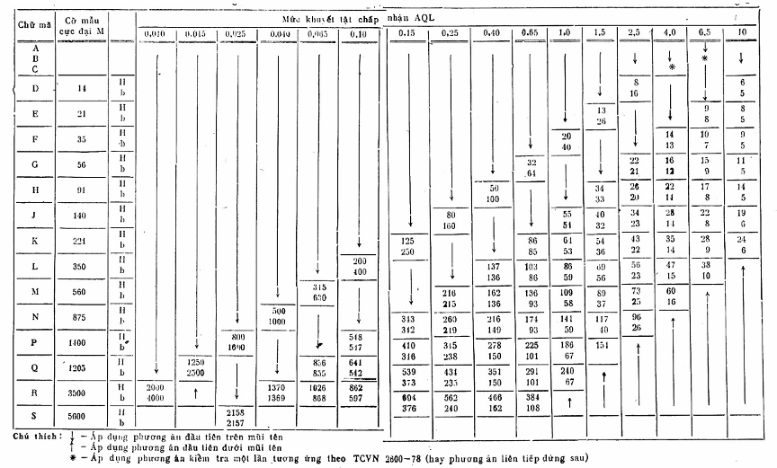
PHỤ LỤC
CÁC VÍ DỤ ÁP DỤNG PHƯƠNG ÁN KIỂM TRA LIÊN TIẾP
Ví dụ 1
Lập phương án kiểm tra liên tiếp lô sản phẩm có cỡ N = 1200, mức khuyết tật chấp nhận AQL = 6,5 (%).
Lấy bậc kiểm tra Đ - 4, theo bảng 1 TCVN 2600 - 78, ứng với N = 1200 được chữ mã F.
Áp dụng chế độ kiểm tra thường, với chữ mã F và AQL = 6,5 theo bảng 1 tiêu chuẩn này được các thông số của phương án:
H = 9, b = 5, M = 35
Giả sử theo phương án kiểm tra đã lập, kết quả kiểm tra liên tiếp các sản phẩm như trong bảng 3.
Bảng 3
Số thứ tự  SP kiểm tra | 1 | 2 | 3 | 4 | 5 | 6 | 7 | 8 | 9 | 10 | 11 | 12 | 13 | 14 | 15 | 16
Kết quả kiểm tra | + | + | + | + | - | + | + | + | + | + | + | + | + | + | + | +
v | 10 | 11 | 12 | 13 | 8 | 9 | 10 | 11 | 12 | 13 | 14 | 15 | 16 | 17 | 18 | 19
Chú thích:
+ Sản phẩm đạt yêu cầu
- Sản phẩm không đạt yêu cầu
Theo kết quả kiểm tra trong bảng 3, ngay sau khi kiểm tra, sản phẩm thứ 15, đã đạt được điều kiện v = 2H = 18 và lô được nhận.
Ví dụ 2
Lập phương án kiểm tra liên tiếp lô sản phẩm có cỡ N = 500 mức khuyết tật chấp nhận AQL = 10 (%).
Lấy bậc kiểm tra II, theo bảng 1 TCVN 2600 - 78, ứng với cỡ lô N = 500, được chữ mã D.
Áp dụng chế độ kiểm tra thường, với chữ mã D và AQL = 10 theo bảng 1 tiêu chuẩn này được các thông số của phương án:
H = 4, b = 2, M = 14
Theo phương án kiểm tra đã lập, giả sử kết quả kiểm tra như trong bảng 4.
Bảng 4
Số thứ tự  SP kiểm tra | 1 | 2 | 3 | 4 | 5 | 6 | 7 | 8 | 9 | 10 | 11 | 12 | 13 | 14
Kết quả kiểm tra | + | - | + | + | + | + | - | + | + | - | + | - | + | -
v | 5 | 3 | 4 | 5 | 6 | 7 | 5 | 6 | 7 | 5 | 6 | 4 | 5 | 3
Chú thích:
+ Sản phẩm đạt yêu cầu
- Sản phẩm không đạt yêu cầu
Khi đã kiểm tra đến sản phẩm thứ 14 vẫn chưa có cơ sở để quyết định nhận hay loại lô nhưng cỡ mẫu đã đạt đến giá trị số cực đại M = 14. Theo qui định trong 2.2.b/, để quyết định việc chấp nhận hay bác bỏ lô, ta áp dụng phương án lấy mẫu nhiều lần với chữ mã D, AQL = 10. Theo bảng 8 TCVN 2600 - 78, trong lần lấy mẫu cuối cùng, số chấp nhận C = 4, số bác bỏ B = 5.
Theo bảng 4 tiêu chuẩn này, trong số 14 sản phẩm được kiểm tra có 5 sản phẩm không đạt yêu cầu, vậy lô bị loại.

